

电 工 电 子 实 验 报 告

课程名称： 电工电子实验（一）
实验名称： 集成运算放大器的线性应用

学 院： 集成电路科学与工程学院
（产教融合学院）
班 级： B240305
学 号： B24030513
姓 名： 李宝宣
指导教师： 郑开来
学 期： 2025-2026 学年第 一 学期

实验名称
一、实验目的
1.熟悉用集成运算放大器构成基本运算电路的方法；
2.掌握比例放大器、加法器、减法器、积分器和微分器的设计方法；
3.掌握集成运放的正确使用方法；
4.掌握比例放大器、加法器、减法器、积分器和微分器的测试方法。
二、主要仪器设备及软件
硬件：1.示波器 2.函数信号发生器 3.直流稳压电源 4.实验箱 5.台式万用表 6.阻容元件及导线若干
软件：Multisim 14.3
三、实验原理（或设计过程）
集成运算放大器具有增益范围大，通用性强，灵活性大，体积小，寿命长，耗电省，使用方便等特点，因此应用非广泛，由运算放大器构成的数学运算电路是运放线性应用电路之一。
1.同相比例器
如图1所示的同相比例器，其闭环电压增益：
A_{uf}=$\frac{Uo}{US}$=1+$\frac{Rf}{R1}$
输入电阻：
R_{i}≈∞
输出电阻：
R_{O}≈0
同相比例器具有输入阻抗非常高，输出阻抗很低的特点，广泛用于前置放大级，该电路的缺点是易受干扰和精度低。若R_{f}=0，R₁开路，则为电压跟随器，其特点是输入阻抗很高，几乎不从信号源吸收电流；输出阻抗很小，可看成电压源。
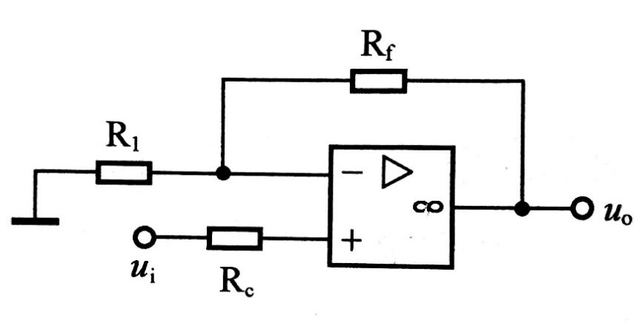
图1 同相比例器
2.反相比例器
如图2所示，在理想条件下，电路的闭环增益为：
A_{uf}=$\frac{Uo}{US}$=-$\frac{Rf}{R1}$
U_{O}=-$\frac{Rf}{R1}$U_{S}
输入电阻：
R_{i}=R₁
输出电阻：
R_{O}≈0
由上式可见R_{f}/R₁为比例系数，若当R_{f}=R₁时，则U_{S}=-U_{O}，即输入信号与输出反相，所以称此电路为反相器。R₂=R_{f}//R₁，用来减小输入偏置电流引起的误差。反相比例器的优点是性能稳定，缺点是输入阻抗较低。
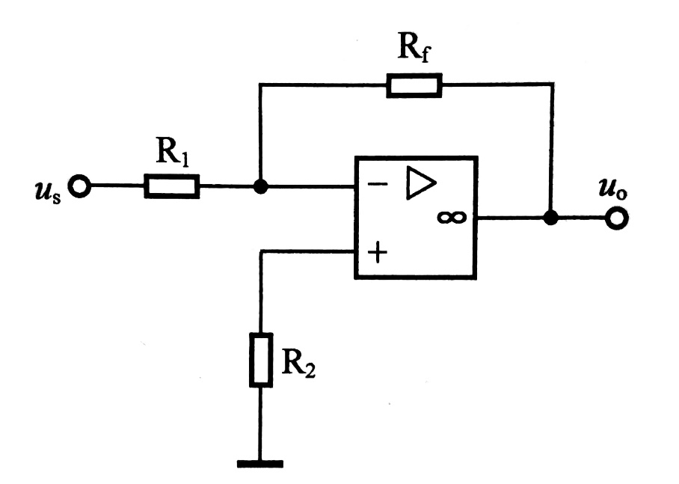
图2 反相比例器
3.反相加法器
如图3所示，当运放反相输入端同时加入2个输入信号时，在理想条件下，输出电压
U_{O}=-($\frac{Rf}{R1}$U_{S1}+$\frac{Rf}{R2}$U_{S2})=-($\frac{US1}{R1}$+$\frac{US2}{R2}$)R_{f}
R3=R_{f}//R₁//R₂
故此电路称为反相加法器
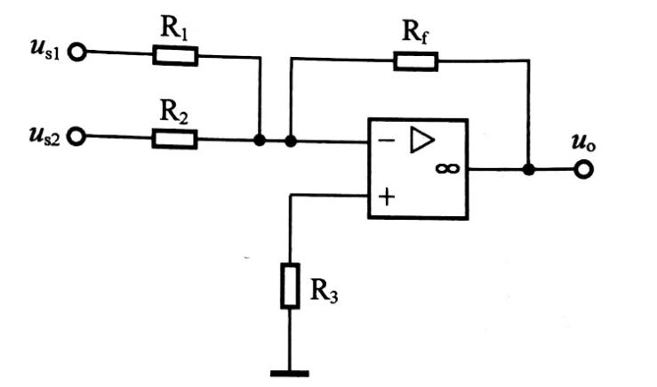
图3 反相加法器
4.反相积分器
如图4所示，将积分信号输入运放的反相端，在理想条件下，如果电容的初始电压为零，则：
u_{O}=-$\frac{1}{RC}$∫u_{S}dt=-$\frac{1}{τ}$∫u_{S}dt
当u_{S}为阶跃信号时，输出电压为
U_{O}=-$\frac{1}{RC}$U_{S}t=-$\frac{1}{τ}$U_{S}t
由上式可以看出输出电压与输入电压成正比，与积分电路的时间常数成反比。作积分运算时，应尽量减少由于集成运算放大器的非理想特性而引起的积分误差，使偏置电流引起的失调电压最小，为此在同相端接入平衡电阻Rp用于补偿偏置电流所产生的失调电流。
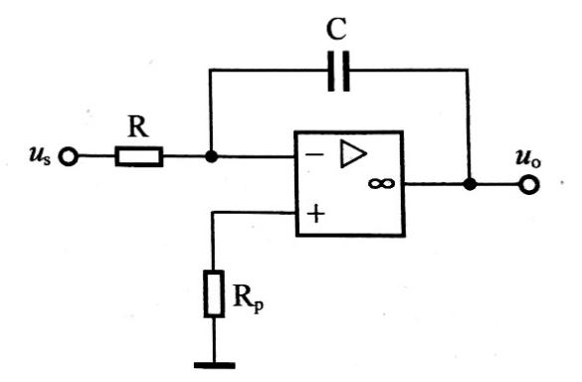
图4 反相积分器
实际应用中，通常在积分电容两端并接一个电阻R_{f}，如图5所示，R_{f}称分流电阻，用于稳定直流增益，以避免直流失调电压在积分周期内积累导致运放饱和，一般取R_{f}=10R，R_{p}=R//R_{f}。
积分运算电路的积分误差除了与积分电容的质量有关，主要是集成运算放大器的参数非理想性所致。为了减少积分误差，应选用输入失调参数小、开环增益高、输入电阻高、开环带宽较宽的运算放大器。
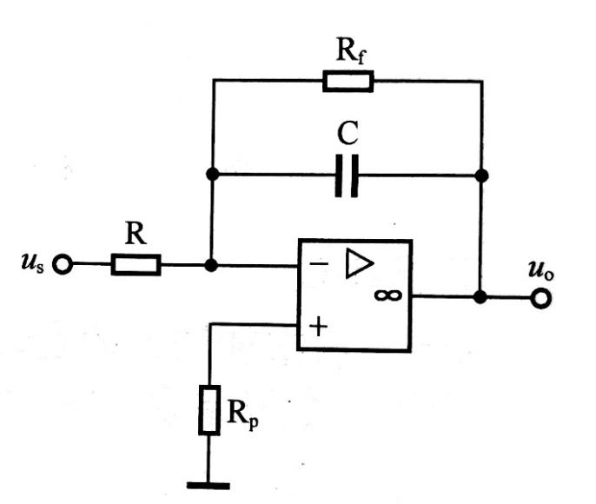
图5 实际反相积分器
（1）确定积分时间常数
积分时间常数τ是决定积分器工作速度的主要参数，时间常数越小，工作速度越高，但τ不允许取太小，它受到运放最大输出电压Uomax的限制，当输入信号为阶跃信号时，τ和 Uomax之间必须满足
τ≥$\frac{Us}{Uomax}$t
τ越大，积分器的输出越小，相反τ越小，集成运放的输出在不到积分时间t时将可能出现饱和现象。
当输入信号为正弦信号时，
U_{O}=-$\frac{1}{τ}$∫U_{im}sinωtdt=-$\frac{Uim}{τω}$cosωt
为了不产生波形失真，必须满足：
τ≥$\frac{Uim}{Uomaxω}$
对于正弦输入信号的积分，时间常数τ的选择不仅受到集成运放最大输出电压Uomax的限制，而且与信号的频率有关。
（2）确定R、C
输入信号周期T确定后，根据积分器对输入电阻的要求，先确定R，然后计算满足τ的电容C，要注意积分电容不宜过大，过大则泄漏电阻相应增大，积分误差增大，但电容过小积分漂移显著，所以积分电容取0.01~1μF。

四、实验电路图
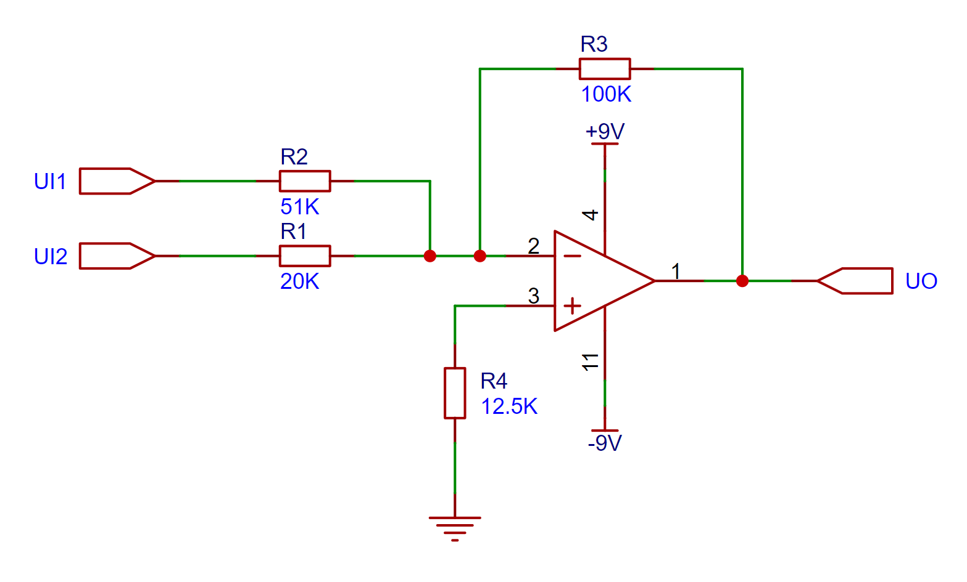
图6 反相加法器实验电路图
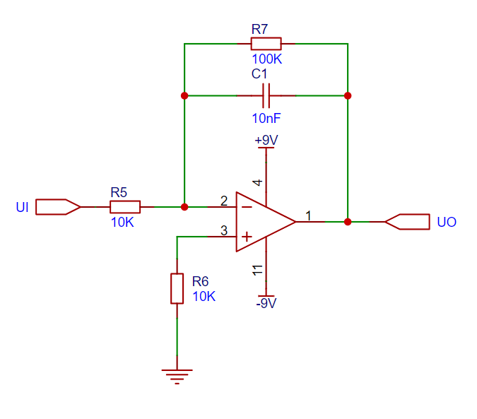
图7 反相积分器实验电路图
五、实验内容和实验结果
1.运算放大器的好坏检测方法。
TL084运算放大器接成射级跟随器电路，如果在动态范围以内，输出电压Uo随着Ui的变化而变化，则运放是好的，否则运放是坏的。
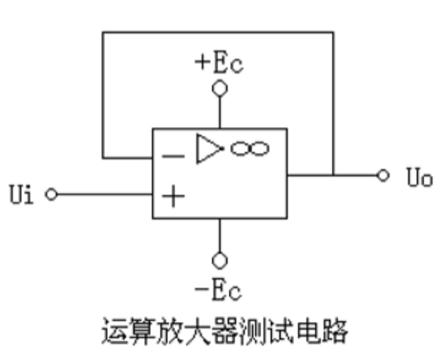
图8 运算放大器测试电路
2.要求设计一个满足下列条件的反相加法器：U_{O}=-(2U_{S1}+5U_{S2})，输入阻抗R_{i1}≥5kΩ，R_{i2}≥5kΩ。
根据设计要求，电路中的电阻应满足：
$\frac{Rf}{R1}$=2
$\frac{Rf}{R2}$=5
同时为了保证输入、输出阻抗符合需求，不妨取R₁=50kΩ（取标称值51kΩ），R₂=20kΩ，R_{f}=100kΩ，R_{p}=R_{f}//R₁//R₂=12.5kΩ（取标称值10kΩ）。
输入信号u_{S1}为频率为1kHz，有效值为0.2V的正弦信号，输入信号U_{S2}为幅值为0.5V的直流信号，波形和数据记录如下：
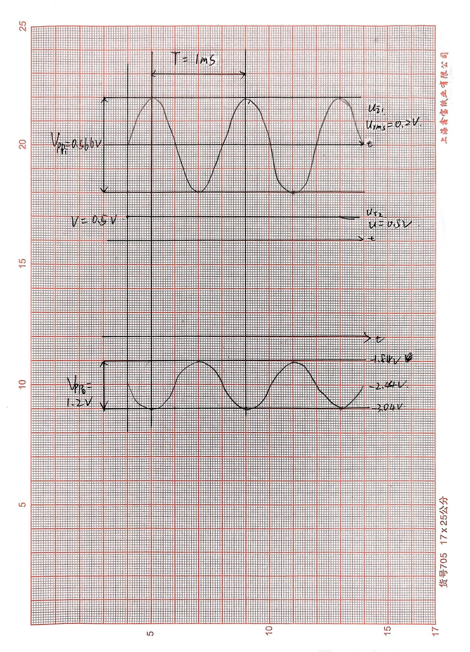
图9 反相加法器实验波形与数据
输出波形理论计算如下：
已知：
R3=100kΩ、R2=51kΩ、R1=20kΩ
$U_{i1}$：1 kHz 正弦，有效值 0.2 V
$U_{i2}$：直流，幅值 0.5 V（即 +0.5 V）
反相加法器输出：
$$U_{o}(t)=−R_{3}\left(\frac{U_{i1}(t)}{R_{2}}+\frac{U_{i2}}{R_{1}}\right)$$
(1)由 U_{i1} 产生的交流分量
$$A_{v1}=−\frac{R_{3}}{R_{2}}=−\frac{100}{51}≈−1.9608$$
U_{i1} 的峰值：
$$U_{i1,pk}=0.2\sqrt{2}≈0.2828 V$$
输出交流峰值：
$$U_{o,pk(ac)}=|A_{v1}|,U_{i1,pk}≈1.9608×0.2828≈0.554 V$$
所以交流峰峰值：
$$U_{o,pp}=2U_{o,pk(ac)}≈2×0.554=1.108 V$$
(2)由 U_{i2} 产生的直流分量（平均值）
$$U_{o,dc}=−\frac{R_{3}}{R_{1}}U_{i2}=−\frac{100}{20}×0.5=−2.5 V$$
正弦平均值为 0，因此输出平均值就是直流分量：
$$\overline{U_{o}}=−2.5 V$$
(3)输出波形
$$U_{o}(t)=−2.5−0.554\sin{(}2π⋅1000t) V$$
因此：
最高值
$$U_{o,\max{}}=−2.5+0.554=−1.946 V$$
最低值
$$U_{o,\min{}}=−2.5−0.554=−3.054 V$$
结论：
输出峰峰值：$\boxed{U_{opp}≈1.11 V}$
输出平均值：$\boxed{\overline{U_{o}}≈−2.50 V}$
实验数据表格如下：
 | u_{i1} | u_{i2} | u_{O}
顶端值(V) | 0.283 |  | -1.839
底端值(V) | -0.283 |  | -3.045
平均值(V) |  | 0.500 | -2.438
峰峰值(V) | 0.566 |  | 1.206
表1 反相加法器实验数据表格
2.要求设计一个满足下列要求的基本积分电路：输入为Uspp=1V，f=10kHz的方波（占空比为50%），积分输入电阻Ri≥10kΩ。
根据设计要求，时间常数τ应满足：
τ≥$\frac{Us}{Uomax}$t≈$\frac{1}{10}$×50μs=5μs
当取R=10kΩ，τ=5μs时，由τ=RC可得，C=0.0005μF，取标称值0.01μF。R_{f}=10R=100kΩ。R_{p}=R//R_{f}=9.09kΩ（取标称值10kΩ）。
波形记录如下：
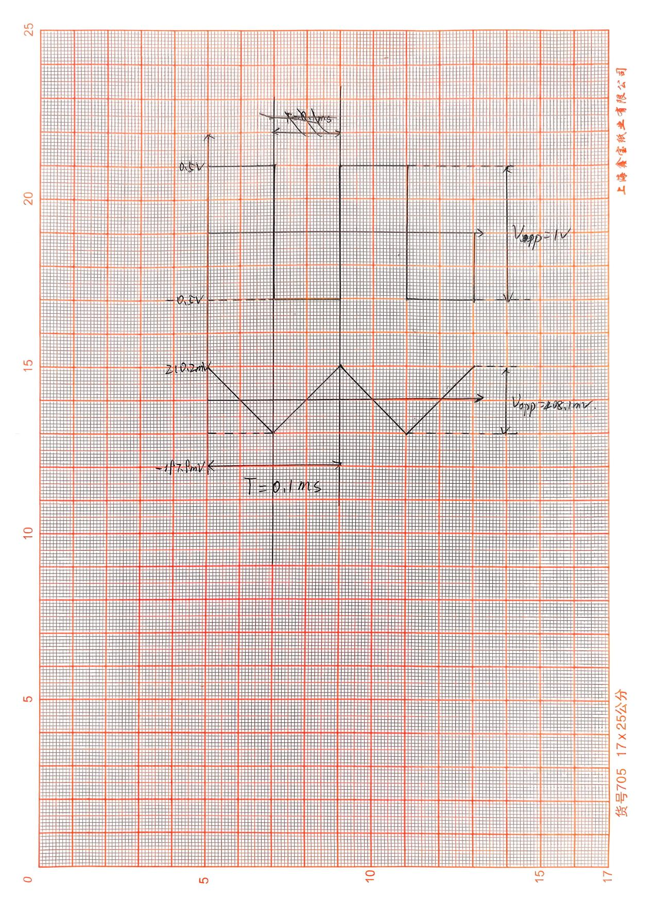
图10 反相积分器的实验波形
输出波形理论计算如下：
输入电阻 R5 = 10 kΩ
反馈电容 C1 = 10 nF
并联泄放电阻 R7 = 100 kΩ（用于直流稳定）
输入信号为对称方波
峰峰值 Vpp = 1 V
频率 f = 10 kHz
因此输入电压幅值 Vin = ±0.5 V
周期 T = 1 / f = 100 μs
半周期 T / 2 = 50 μs
电路的时间常数为：
τ = R7 × C1 = 100 kΩ × 10 nF = 1 ms
由于 τ = 1 ms 远大于信号周期 T = 100 μs，
因此在 10 kHz 时，该电路可以近似看作理想反相积分器。
理想反相积分器的输出斜率为：
dVo / dt = − Vin / (R5 × C1)
R5 × C1 = 10 kΩ × 10 nF = 1 × 10⁻⁴ s
输出电压变化斜率的绝对值为：
|dVo / dt| = 0.5 / (1 × 10⁻⁴) = 5000 V/s
在一个半周期 T / 2 = 50 μs 内，
输出电压变化量为：
ΔVo = 5000 × 50 × 10⁻⁶ = 0.25 V
输出波形为以 0 V 为中心的对称三角波。
输出峰峰值为：
Vo,pp ≈ 0.25 V
输出最大值：
Vo,max = + Vo,pp / 2 = +0.125 V
输出最小值：
Vo,min = − Vo,pp / 2 = −0.125 V
 | 顶端值 | 底端值 | 峰峰值
u_{O} | 128mV | -123mV | 251mV
表2 反相积分器实验数据记录表格
六、结果分析
七、实验小结
对实验现象、实验故障及处理方法、实验中存在的问题等进行分析和讨论；对实验的进一步想法和改进意见；实验中的收获和教训等。

